Отчёт по лабораторной работе №1  
Математическое моделирование

Настройка рабочего пространства. Система контроля версий Git. Язык разметки Markdown

Выполнил: Прасолов Валерий Сергеевич,  
НПИбд-02-21, 1032212968

Содержание

# Цель работы

Настроить рабочее пространство для лабораторной работы. Изучить систему контроля версий Git и язык разметки Markdown.

# Задание

Создать директорию, создать репозиторий. При помощи Makefile сконвертировать из файла .md файлы отчетов в форматах docx и pdf.

# Теоретическое введение

Git — система управления версиями с распределенной архитектурой. В отличие от некогда популярных систем вроде CVS и Subversion (SVN), где полная история версий проекта доступна лишь в одном месте, в Git каждая рабочая копия кода сама по себе является репозиторием. Это позволяет всем разработчикам хранить историю изменений в полном объеме.

Markdown — облегчённый язык разметки, созданный с целью обозначения форматирования в простом тексте, с максимальным сохранением его читаемости человеком, и пригодный для машинного преобразования в языки для продвинутых публикаций (HTML, Rich Text и других).

| Название команды | Описание команды |
| --- | --- |
| git clone | Клонирование репозитория на ПК |
| git commit -m "Initial Commit" | Оставление коммита |
| git push | Загрузка изменений на гит |
| make | Конвертация файла .md |

# Выполнение лабораторной работы

**1.** Создадим директорию на своем компьютере по шаблону:

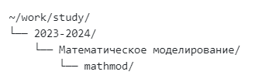

(рис. 1. Шаблон директории)

**2.** Зайдем в PowerShell под администратором:

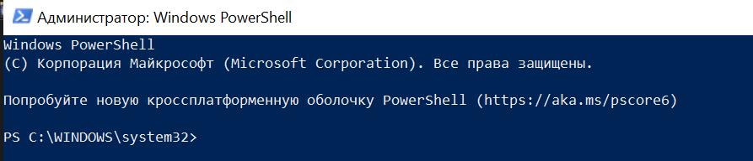

(рис. 2. Работа в powershel)

**3.** Устанавливаем Pundoc: 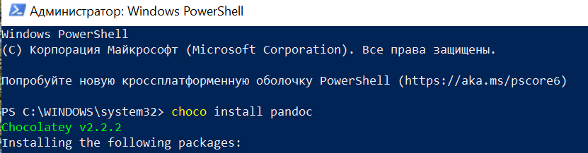

**4.** Устанавливаем msys2: 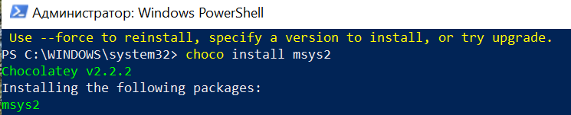

**5.** Сознание репозитория курса на основе шаблона: (рис. 5.1. Сознание репозитория курса на основе шаблона) 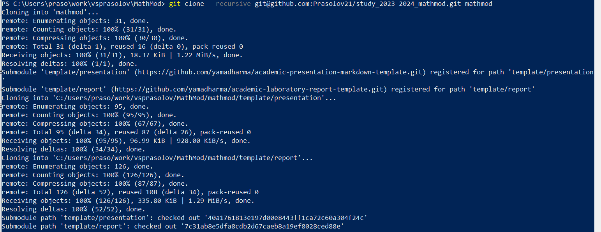

**6.** Настройка каталога курса: **6.1** Заходим в msys2: (рис. 6.1. Активация msys2) **6.2** Переходим в каталог курса и создаём необходимые каталоги: 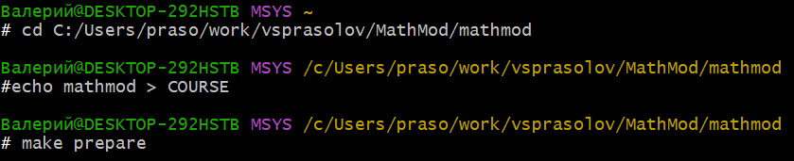

**7.** Репозиторий склонирован:

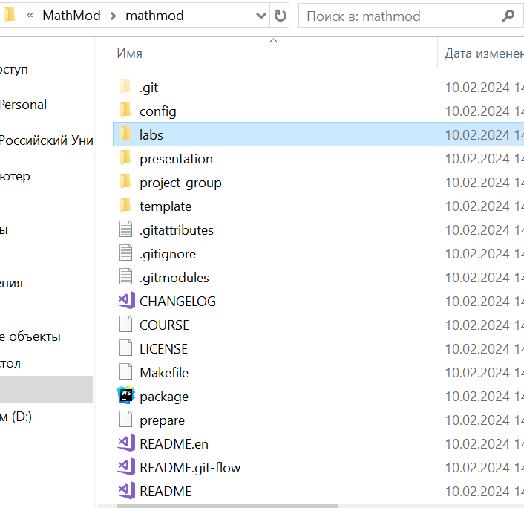 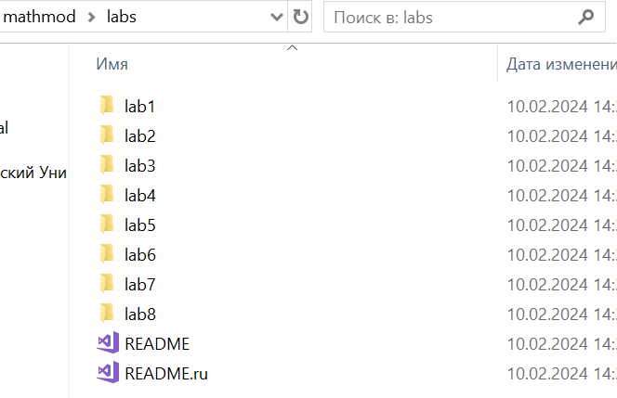

**8.**Создадим папку Labs с внутренней папкой Lab01. Внутри папки Lab01 папки report и presentation.

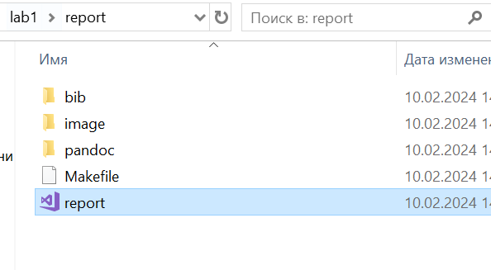

(рис. 8. Вид папки Lab01/report:)

**9.** Конвертируем .md файл в docx командой:



(рис. 9. Конвертируем .md файл в docx)

**10.** Получили docx файл:

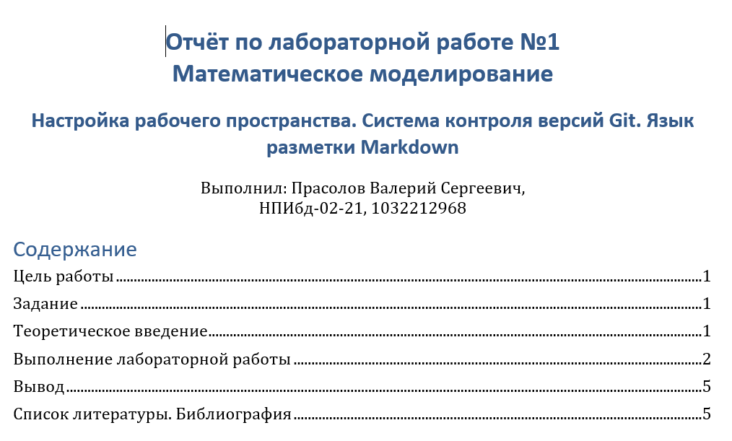

(рис. 10. Полученный docx файл)

**11.** Для конвертации .md файла в pdf потребуется установка TeX Live.Установим MiKTeX как альтернативу TeX Live для LaTeX:

**12.** Конвертируем .md файл в pdf командой:

pandoc report.md -o report.pdf --pdf-engine=lualatex -V mainfont="Times New Roman" -V sansfont="DejaVu Sans" -V monofont="DejaVu Sans Mono"

(рис. 11. Конвертируем .md файл в pdf командой)

(рис. 11. Конвертируем .md файл в pdf командой)

**13.** Получили pdf файл:

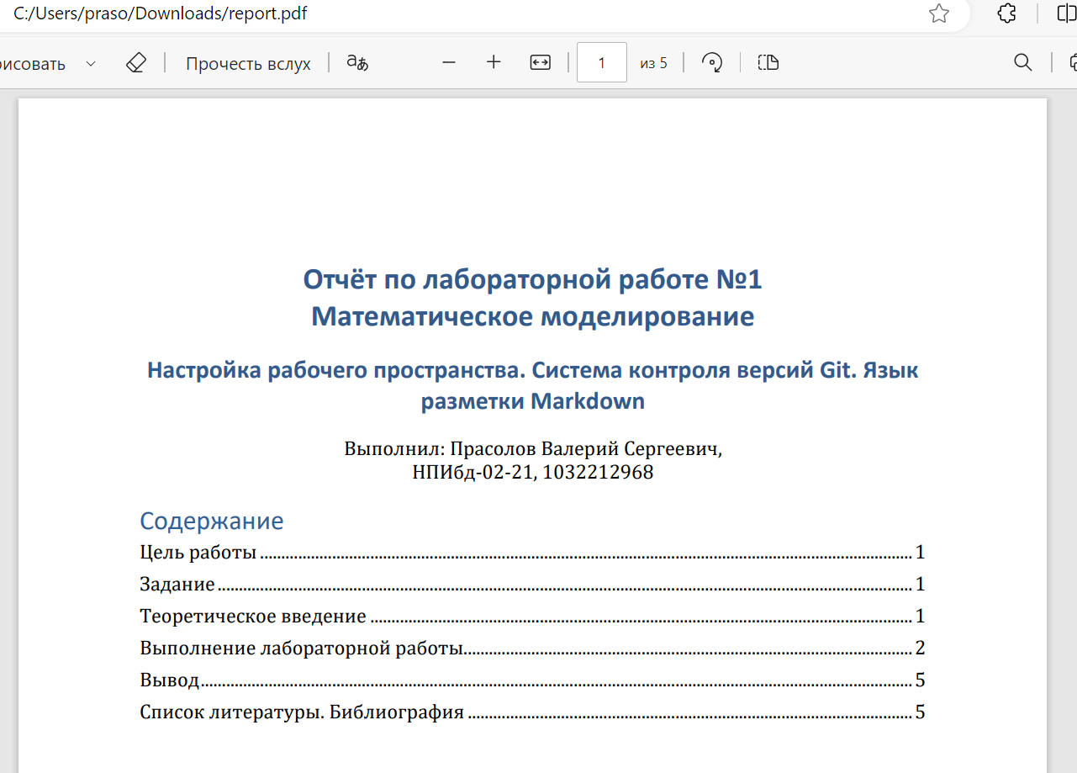

(рис. 12. Полученный pdf файл)

**14.** Итоговый вид папки отчета лабораторной работы:

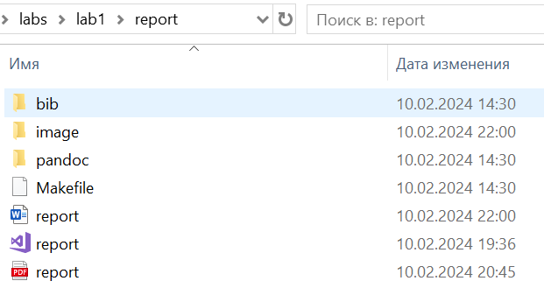

(рис. 13. Итоговый вид папки отчета)

**15.** Конвертируем .md файл презентации в pdf презентации командой:

(рис. 13. Конвертируем .md файл презентации в pdf)

(рис. 13. Конвертируем .md файл презентации в pdf)

**16.** Получили pdf файл презентации:

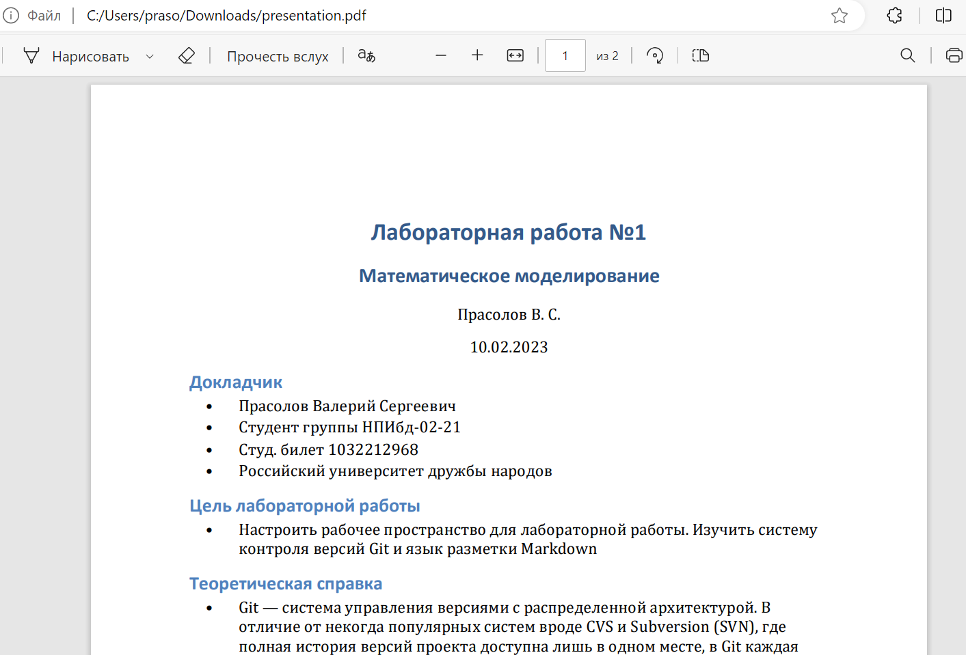

(рис. 13.Полученный pdf файл)

# Вывод

Мы настроили рабочее пространство для лабораторной работы. Изучили систему контроля версий Git и язык разметки Markdown.

# Список литературы. Библиография

* Документация по Git: https://git-scm.com/book/ru/v2
* Документация по Markdown: https://learn.microsoft.com/ru-ru/contribute/markdown-reference
* Документация по MiKTeX: https://kpfu.ru/staff_files/F2077692752/Inst_MiKTeX.pdf